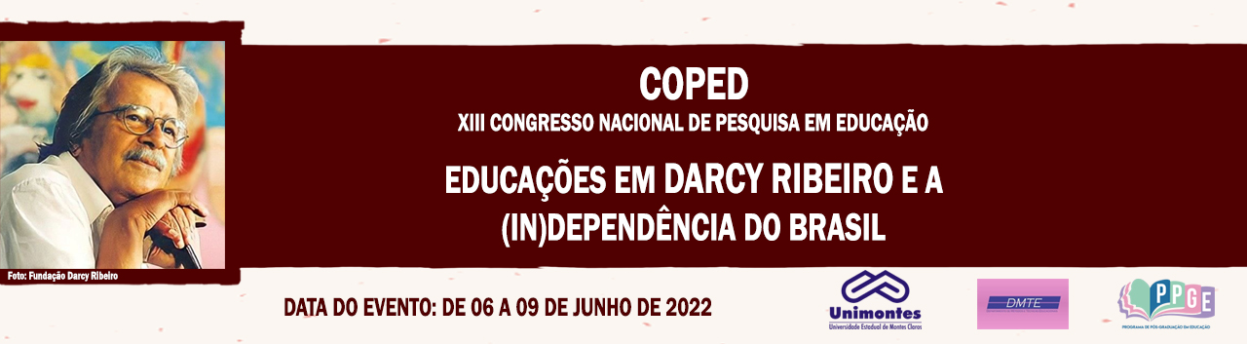

**REALIZAÇÃO DO SEMINÁRIO TEMÁTICO I COMO INSTRUMENTO DE REFLEXÃO SOBRE PESQUISA EM EDUCAÇÃO**

Michely Gonçalves Mota de Souza

Mestranda em Educação PPGE/Unimontes

E-mail: [michely_mota@yahoo.com.br](mailto:michely_mota@yahoo.com.br)

Professora Dra. Francely Aparecida dos Santos

Professora do Mestrado em Educação - Unimontes

E-mail: francely.santos@unimontes.br

Resumo: Este estudo tem por objetivo identificar como o Seminário Temático I: Ciência, Teoria, Métodos e Criatividade nas Pesquisas em Educação contribuíram para a promoção do conhecimento científico e da Ciência para os estudantes da Pós-graduação em Educação da Unimontes. A inquietação parte de discussões e leituras sobre como um Seminário Temático leva os participantes a uma reflexão mais profunda sobre o objeto de estudo? Podemos apresentar como resultado que a realização do Seminário Temático I ampliou o conhecimento dos participantes, possibilitou a criação de um espaço de orientação aos estudantes sobre o conteúdo, bem como sobre o método de estudo.

**Palavras-chave:** Seminário; Ciência; Pesquisa em Educação.

**Introdução**

O relato de experiência apresentado, deriva-se de estudos realizados a partir das discussões durante as aulas da disciplina Epistemologia e Pesquisa em Educação ministrada no curso de Pós-graduação em Educação da Unimontes. Nesse espaço ocorreu, em abril de 2022, o Seminário Temático I: Ciência, Teoria, Métodos e Criatividade nas Pesquisas em Educação. As atividades do Seminário desenvolveram-se em três dias (05, 12 e 19 de abril de 2022), ocasião em que 06 grupos de estudantes apresentaram, por meio de mapas conceituais, o resultado de seus estudos sobre o livro “Pesquisa Social: teoria, método e criatividade”. O livro escrito e organizado pela pesquisadora Maria Cecília de Souza Minayo (2012) trata sobre ciência, conhecimento, teoria e prática da pesquisa. Após as apresentações, no terceiro dia, ocorreu uma discussão em formato de roda de conversa onde todos tiveram oportunidade de expor suas percepções sobre a realização do Seminário.

**Justificativa e problema da pesquisa**

Discutir a relevância do Seminário Temático I consiste em valorizar e articular os instrumentais desenvolvidos em aula que potencializam o conhecimento e compreensão dos conteúdos propostos, nesse caso a pesquisa. A problemática se apresenta no questionamento: realizar um Seminário Temático leva os participantes a uma reflexão mais profunda sobre o objeto de estudo?

**Objetivos da pesquisa**

Identificar como o Seminário Temático I contribuiu para a promoção do conhecimento científico e da Ciência para os estudantes da Pós-graduação em Educação. E como objetivos específicos observar a participação dos estudantes na atividade proposta e refletir sobre a contribuição da temática na formação do pesquisador.

**Referencial teórico**

Neste relato de experiência analisamos a técnica de estudo chamada de Seminário. Segundo Lakatos e Marconi (2010, p.17) podemos compreender para a realização do Seminário que é necessário pesquisa, discussão e debate. Aponta que o objetivo desse instrumento é além de pesquisar “ensinar a pesquisar”. Ou seja, desenvolverá em seus executores as habilidades da reflexão e escrita clara e objetiva.

Severino (2008, p.90) apresenta o Seminário como método de estudo que tem por objetivo o “contato íntimo” ou aprofundamento do problema estudado. Avalia que é um instrumento próprio de cursos universitários e deve ser pautado por análise textual critica. A divisão dos participantes em grupo é importante para facilitar a pesquisa e planejamento de trabalho. Porém também poderá ocorrer de forma individual. Após a divisão do trabalho o grupo expõe o estudo e na sequência posterior ocorre debate sobre a temática.

Lakatos e Marconi (2010, p.18) ressaltam ainda que o Seminário exige preparação prévia com reuniões, divisão de tarefas, pesquisa da fonte bibliográfica. Avalia que o tempo de duração da atividade pode ser dividido em vários dias já que ocorrerá em horário de aula, porém cada sessão não deve ultrapassar 3 horas.

O Seminário teve como foco o livro “Pesquisa Social: teoria, método e criatividade”, Maria Cecília Minayo (2012). O livro traz a discussão sobre o que é Ciência e os desafios que surgem no desenvolvimento da pesquisa. Aborda ainda a elaboração de um projeto de pesquisa, aprofunda a discussão sobre trabalho de campo e análise na pesquisa qualitativa.

**Procedimentos metodológicos**

A presente proposta de investigação sustenta-se, e fundamenta-se, em revisão de literatura. Segundo Severino (2008, p.106) os textos são fontes de pesquisa para o investigador desenvolver suas análises. Assim a análise de textos e a experiência relatada durante o Seminário Temático I conduziram a reflexão sobre conhecimento científico e pesquisa.

**Considerações finais**

Observou-se que o Seminário ocorreu com ampla participação dos estudantes mestrandos e após três dias intensos de debate sobre o livro proposto teve na discussão final da temática a consolidação do conhecimento trabalhado, esclareceu dúvidas e foi espaço de orientação sobre o método de estudo.

Considera-se que os resultados foram alcançados na medida em que o Seminário Temático I foi espaço de reflexão e debate sobre conhecimento científico, Ciência, pesquisa e como pesquisar, bem como ocasião de ativa participação dos estudantes.

**Referências**

LAKATOS, Eva Maria; MARCONI, Marina de Andrade. **Fundamentos de Metodologia científica.** 5 ed. São Paulo: Atlas, 2010.

MINAYO, Maria Cecília de Souza. (Org.). **Pesquisa Social: Teoria, método e criatividade.** 32 ed. Petrópolis: Vozes, 2012.

SEVERINO, Antônio Joaquim. ***Metodologia do trabalho científico***. 2. ed. São Paulo: Cortez, 2008.